[**Samsung Galaxy A25 5G 8GB**](https://www.thegioididong.com/dtdd/samsung-galaxy-a25-8gb)**một trong những mẫu điện thoại tầm trung mới nhất của Samsung được ra mắt vào tháng 12 năm 2023. Máy sở hữu thiết kế trẻ trung, màn hình Super AMOLED sống động, camera 50 MP chất lượng và pin 5000 mAh cho thời gian sử dụng lâu dài.**

**Ngoại hình vuông vắn hiện đại**

Galaxy A25 5G là một biểu tượng mới của sự tinh tế và hiệu suất trong thiết kế, mang đến trải nghiệm người dùng đỉnh cao. Với việc kế thừa kiểu dáng vuông vắn đặc trưng của dòng Galaxy A, chiếc điện thoại này tạo nên một ngoại hình mạnh mẽ và đẳng cấp.

Mặt lưng và khung nhựa của Galaxy A25 5G không chỉ giúp giảm giá thành mà còn làm cho chiếc [điện thoại Samsung](https://www.thegioididong.com/dtdd-samsung) này trở nên nhẹ nhàng hơn mà vẫn giữ được độ cứng cáp. Mặc dù là nhựa, nhưng chất liệu được sử dụng đảm bảo không bị ọp ẹp, đồng thời tạo ra một cảm giác cầm nắm thoải mái và chắc chắn.

[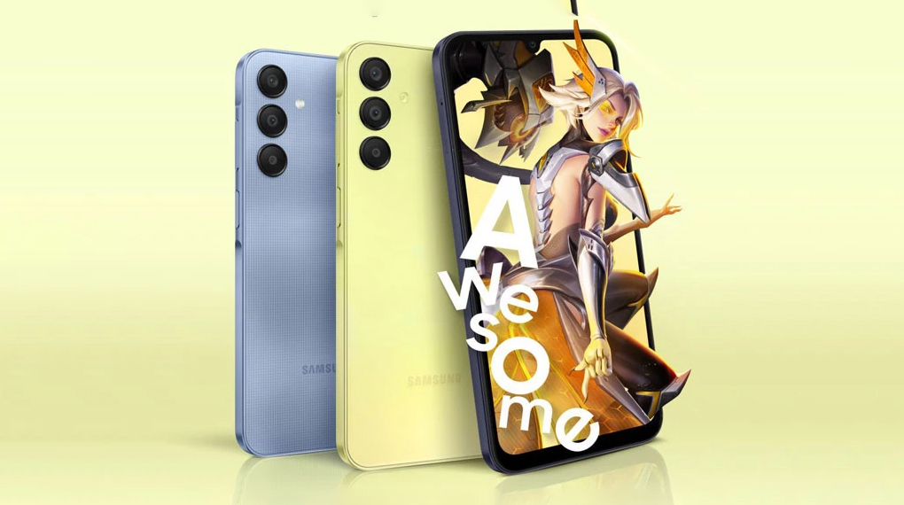](https://cdn.tgdd.vn/Products/Images/42/319904/samsung-galaxy-a25-8gb-151223-020252.jpg)

Điểm độc đáo khác là việc tích hợp cảm biến vân tay ngay tại cạnh viền, điều này không chỉ tạo ra một vị trí thuận tiện để mở khóa điện thoại mà còn giữ cho mặt lưng có được một thiết kế đơn giản mà không bị gián đoạn bởi cảm biến.

Galaxy A25 5G đến với người dùng với 3 tông màu sắc độc đáo: vàng, đen và xanh dương. Sự đa dạng trong màu sắc không chỉ làm cho điện thoại trở nên độc đáo mà còn thể hiện cái tôi và phong cách riêng biệt của từng người dùng.

**Màn hình Super AMOLED rực rỡ**

Với công nghệ màn hình Super AMOLED, Galaxy A25 5G không chỉ hiển thị đa dạng với màu sắc rực rỡ mà còn mang lại độ tương phản ấn tượng, giúp mỗi hình ảnh trở nên sống động và sắc nét hơn bao giờ hết. Màn hình này cũng giúp tiết kiệm năng lượng, tăng thời lượng pin và hiệu suất tổng thể của thiết bị.

Màn hình của chiếc máy này có độ phân giải Full HD+ (1080 x 2340 pixels), từ đó giúp mọi chi tiết trên màn hình Galaxy A25 5G được hiển thị rõ nét và chân thực. Hình ảnh hay video giờ đây sẽ trở nên sống động, chi tiết hơn bao giờ hết, mang đến cho người dùng trải nghiệm hình ảnh chân thực và đẹp mắt với mọi nhu cầu giải trí.

[](https://cdn.tgdd.vn/Products/Images/42/319904/samsung-galaxy-a25-8gb-151223-020255.jpg)

Chiếc [điện thoại Samsung Galaxy dòng A](https://www.thegioididong.com/dtdd-samsung-galaxy-a) này có màn hình kích thước 6.5 inch, đủ lớn để người dùng có thể xem nội dung được to rõ và cũng vừa đủ để cân bằng trải nghiệm cầm nắm, bởi đôi khi kích thước lớn có thể sẽ gây nên cảm giác cầm nắm chưa được thoải mái.

Với độ sáng tối đa lên đến 1000 nits, Galaxy A25 5G giúp hiển thị rõ ràng các nội dung như tin nhắn hay bản đồ kể cả khi sử dụng ngoài trời. Cùng với đó là tần số quét màn hình 120 Hz giúp tối ưu tốc độ làm mới màn hình, làm tăng sự mượt mà và tăng trải nghiệm của người dùng khi sử dụng điện thoại.

**Camera 50 MP hỗ trợ OIS**

Samsung Galaxy A25 5G không chỉ là một thiết bị thông minh tiện ích, mà còn là người bạn đồng hành lý tưởng cho những người yêu thích nhiếp ảnh, nhờ vào hệ thống camera đa dạng và mạnh mẽ của mình với bộ 3 cảm biến ở phía sau.

Ở trung tâm của hệ thống camera sau là chiếc camera chính với độ phân giải khủng 50 MP và khẩu độ f/1.8. Điều này đảm bảo mọi bức ảnh được chụp sẽ đầy đủ chi tiết và sắc nét. Công nghệ OIS (ổn định hình ảnh quang học) được tích hợp giúp ổn định hình ảnh, đặc biệt hữu ích trong điều kiện ánh sáng yếu hoặc chụp ảnh khi di chuyển.

[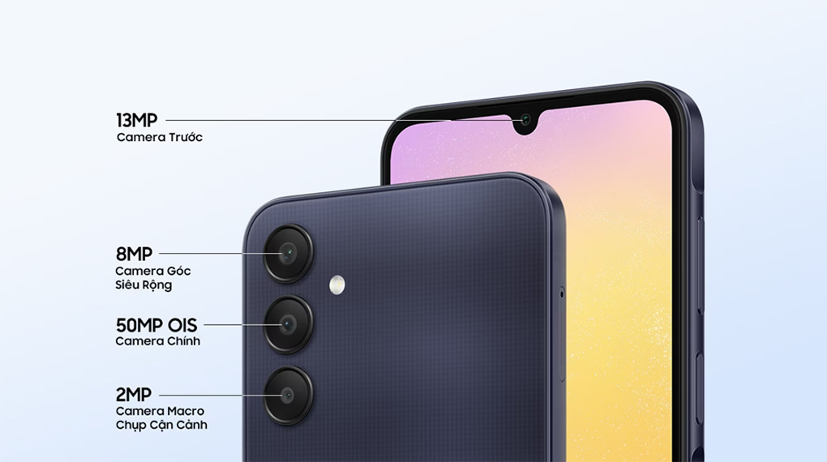](https://cdn.tgdd.vn/Products/Images/42/319904/samsung-galaxy-a25-8gb-151223-020254.jpg)

Camera phụ 2 MP với khẩu độ f/2.4 sẽ là một công cụ hữu ích cho việc chụp ảnh macro. Bạn có thể bắt gọn mọi chi tiết nhỏ nhất của vật thể, từ các bông hoa sặc sỡ đến chi tiết trên một tờ giấy. Đây là công cụ lý tưởng để thể hiện sự sáng tạo và tạo nên những bức ảnh nghệ thuật.

Cuối cùng là camera phụ 8 MP và khẩu độ f/2.2, Galaxy A25 5G cho phép bạn mở rộng tầm nhìn và chụp ảnh góc siêu rộng. Tận hưởng việc bắt gọn cảnh đẹp xung quanh mà không bị cắt giảm, từ bãi biển tới khung cảnh đô thị rộng lớn.

[](https://cdn.tgdd.vn/Products/Images/42/319904/samsung-galaxy-a25-8gb-151223-020257.jpg)

Hệ thống camera của Galaxy A25 5G hỗ trợ chế độ chụp đêm nâng cao, giúp bạn ghi lại những khoảnh khắc quý giá dưới ánh đèn yếu mà không mất đi chi tiết và màu sắc quá nhiều. Cùng với đó là chế độ chụp cảnh AI, sử dụng trí tuệ nhân tạo để tối ưu hóa cài đặt máy ảnh, giúp mọi bức ảnh trở nên sống động và tươi tắn.

**Hiệu năng ổn định cùng hệ điều hành Android mới**

Sự mạnh mẽ của Galaxy A25 5G bắt nguồn từ chip Exynos 1280 8 nhân, một sự kết hợp hoàn hảo giữa hiệu suất và tiết kiệm năng lượng. Với khả năng xử lý đa nhiệm mượt mà và ổn định, chiếc điện thoại này đáp ứng mọi nhu cầu từ công việc đến giải trí, với sự linh hoạt ổn định trong mức giá phải chăng.

Galaxy A25 5G tích hợp dung lượng RAM lên đến 8 GB, tạo điều kiện thuận lợi cho trải nghiệm đa nhiệm mượt mà. Bạn có thể thoải mái mở đồng thời nhiều ứng dụng mà không gặp trục trặc, từ việc duyệt web đến xem video hay thậm chí là chơi game mà vẫn duy trì hiệu suất ổn định.

[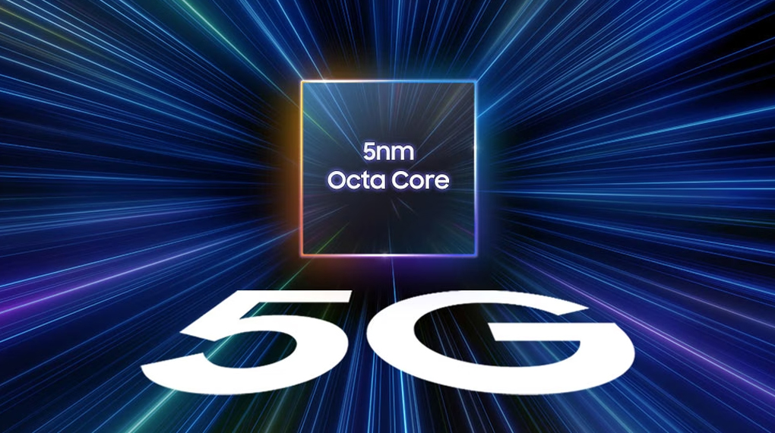](https://cdn.tgdd.vn/Products/Images/42/319904/samsung-galaxy-a25-8gb-151223-020259.jpg)

Là một trong những sản phẩm đầu tiên tại thị trường Việt Nam trang bị hệ điều hành Android 14, Galaxy A25 5G đưa đến trải nghiệm người dùng đỉnh cao. Được thiết kế và tối ưu hóa cho môi trường di động, Android 14 mang lại cảm giác mới mẻ, hiện đại và an toàn, đồng thời tương thích hoàn hảo với các ứng dụng và tính năng tiên tiến nhất.

**Pin lớn cung cấp năng lượng cho cả ngày dài**

Với viên pin dung lượng lớn 5000 mAh, Galaxy A25 5G là người bạn đồng hành lý tưởng cho những ngày dài và sử dụng liên tục. Điều này mang lại trải nghiệm sử dụng liền mạch mà không cần phải lo lắng về việc sạc pin thường xuyên.

[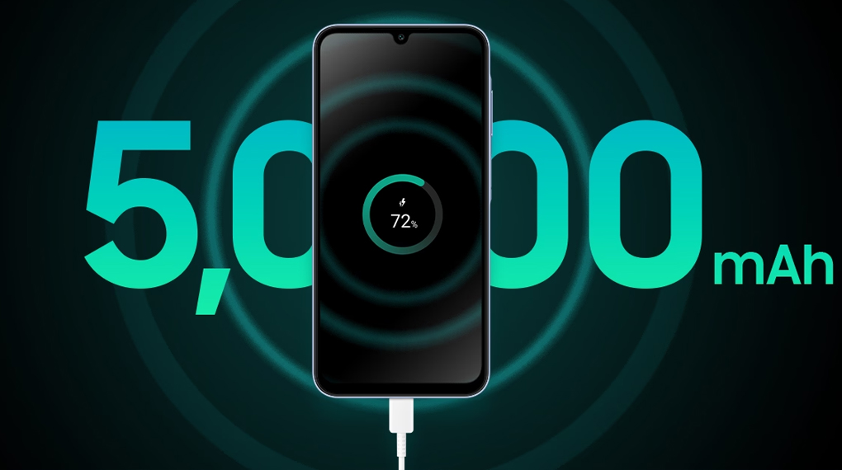](https://cdn.tgdd.vn/Products/Images/42/319904/samsung-galaxy-a25-8gb-151223-020300.jpg)

Với tính năng sạc nhanh 25 W, Galaxy A25 5G giúp bạn tiết kiệm thời gian và giữ cho chiếc điện thoại luôn sẵn sàng. Một lúc ngắn là đủ để làm đầy pin và chuẩn bị cho mọi thách thức, từ chụp ảnh đến trả lời tin nhắn công việc quan trọng.

Tổng kết, Samsung Galaxy A25 5G là một chiếc [điện thoại](https://www.thegioididong.com/dtdd) thu hút với thiết kế hiện đại và đơn giản, màn hình Super AMOLED sắc nét, dung lượng RAM lớn, hệ thống camera đa dạng và pin dung lượng khủng. Đây là sự lựa chọn phù hợp cho những người đang tìm kiếm một chiếc điện thoại đáp ứng đầy đủ nhu cầu hằng ngày mà không phải chi trả một khoản tài chính quá lớn.